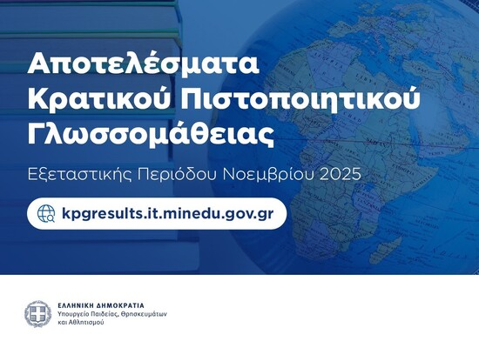
11-02-26 Αποτελέσματα των εξετάσεων του Κρατικού Πιστοποιητικού Γλωσσομάθειας περιόδου 2025Β - Περισσότεροι από 4.600 οι επιτυχόντες σε Αγγλικά, Γαλλικά, Γερμανικά, Ιταλικά, Ισπανικά και Τουρκικά
Τα αποτελέσματα των Εξετάσεων του Κρατικού Πιστοποιητικού Γλωσσομάθειας περιόδου 2025Β, για τα επίπεδα γλωσσομάθειας Β1, Β2, Γ1 και Γ2, σε έξι ξένες γλώσσες —Αγγλικά, Γαλλικά, Γερμανικά, Ιταλικά, Ισπανικά και Τουρκικά— που πραγματοποιήθηκαν τον Νοέμβριο του 2025, ανακοινώθηκαν σήμερα από το Υπουργείο Παιδείας, Θρησκευμάτων και Αθλητισμού.
Στις εξετάσεις υπέβαλαν αίτηση συμμετοχής 5.085 υποψήφιοι, σε σύγκριση με τον αντίστοιχο μήνα του 2024, όταν οι υποψήφιοι είχαν φθάσει τους 4.951. Τον Νοέμβριο του 2025 ο αριθμός των επιτυχόντων ανήλθε σε 4.635, ενώ το αντίστοιχο χρονικό διάστημα του 2024 είχε διαμορφωθεί σε 4.481.
Πιο αναλυτικά, για την πιστοποίηση γλωσσομάθειας οι επιτυχόντες της:
- Αγγλικής γλώσσας είναι 283
- Γαλλικής γλώσσας είναι 1.043
- Γερμανικής γλώσσας είναι 987
- Ιταλικής γλώσσας είναι 998
- Ισπανικής γλώσσας είναι 1.165
- Τουρκικής γλώσσας είναι 159
Οι ενδιαφερόμενοι μπορούν να ενημερώνονται για τα αποτελέσματα των εξετάσεων μέσω της επίσημης ιστοσελίδας: https://kpgresults.it.minedu.gov.gr
Στην ανωτέρω ιστοσελίδα, οι υποψήφιοι έχουν δυνατότητα πρόσβασης στα αποτελέσματά τους, κάνοντας χρήση του κωδικού υποψηφίου που αναγράφεται στο δελτίο εξεταζομένου, καθώς και των τεσσάρων αρχικών χαρακτήρων των προσωπικών τους στοιχείων (Επώνυμο, Όνομα, Όνομα Πατέρα, Όνομα Μητέρας).
Οι επιτυχόντες, ή οι κηδεμόνες τους σε περίπτωση ανηλίκων, μετά την έκδοση του Κρατικού Πιστοποιητικού Γλωσσομάθειας θα μπορούν να παραλαμβάνουν το πιστοποιητικό τους από τις Διευθύνσεις Δευτεροβάθμιας Εκπαίδευσης, οι οποίες οριστικοποίησαν την αίτηση συμμετοχής τους στις εξετάσεις του ΚΠΓ, έχοντας μαζί τους το δελτίο εξεταζομένου ή το δελτίο αστυνομικής ταυτότητας. Σε περίπτωση παραλαβής πιστοποιητικού από τρίτο πρόσωπο, απαιτείται εξουσιοδότηση θεωρημένη για το γνήσιο της υπογραφής και ταυτότητα.
Μέχρι την έκδοση και τη χορήγηση του Κρατικού Πιστοποιητικού Γλωσσομάθειας είναι δυνατόν να χορηγούνται στους επιτυχόντες, κατόπιν σχετικής αίτησής τους, από τις Διευθύνσεις Δευτεροβάθμιας Εκπαίδευσης, οι οποίες οριστικοποίησαν την αίτηση συμμετοχής τους στις εξετάσεις του ΚΠΓ, σχετικές βεβαιώσεις επιτυχίας που θα ισχύουν μέχρι την έκδοση των πιστοποιητικών.

